Реализация международного конкурса рисунков «Защитники Отечества. Zаветам Vерны»

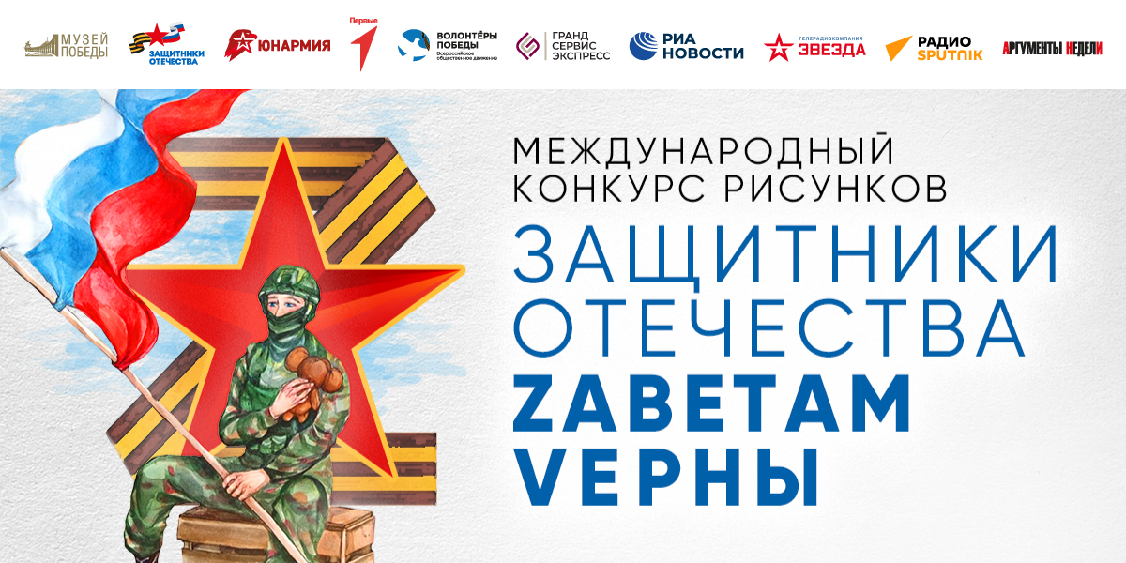

В 2024 году Государственный фонд «Защитники Отечества» (далее – Фонд) провел для детей от 3 до 17 лет во всех субъектах Российской Федерации с 20 января по 10 февраля региональные конкурсы рисунков «Нарисуй защитника Отечества», на которые поступило в совокупности более 40 000 работ. Экспертные комиссии отобрали порядка 1400 рисунков-победителей, среди которых значительная часть рисунков сделана детьми погибших участников специальной военной операции. Коллаж из рисунков-победителей был размещен в Музее Победы.

В 2025 году в год 80-летия Победы в Великой Отечественной войне и Год защитника Отечества Фондом принято решение стать со-организатором Международного конкурса рисунков «Защитники Отечества. Zаветам Vерны», проводимого Музеем Победы.

Конкурс посвящен главной теме 2025 года - Защитникам Отечества. На конкурс принимаются рисунки, на которых изображены защитники нашей Родины – от древних времен до современности.

С 17 января до 12 февраля 2025 года принимаются работы, выполненные в любой технике изобразительного искусства (масло, акварель, тушь, карандаши, мелки, гуашь, цифровая живопись (digital-art) и т.д.). Работы принимаются по следующим возрастным категориям: 6-8 лет; 9-11 лет; 12-14 лет; 15-17 лет; старше 18 лет. Оставить заявку можно на сайте Музея Победы по ссылке:
https://victorymuseum.ru/online-programs/competition/konkurs-zashchitniki-otechestva-2025/

С 14 по 18 февраля включительно будет проходить онлайн-голосование за «Приз зрительских симпатий». Самые яркие работы будут размещены в виртуальной галерее на официальном сайте Музея Победы.

Церемония награждения пройдет в Музее Победы в Москве в преддверии Дня Защитника Отечества 23 февраля 2025 года (точная дата и время будет сообщена дополнительно).

В связи с тем, что Фонд является партнером конкурса, принято решение, что при приеме работ на конкурс дети ветеранов СВО, дети погибших ветеранов СВО, а также сами ветераны СВО и члены семей погибших участников СВО при загрузке работ те, кто подает заявки, отмечают в соответствующей графе, что они являются сыном/дочерью участника/ветерана СВО или участником/ветераном СВО (возраст свыше 18 лет) и прикрепляют соответствующее подтверждение (письмо от филиала Фонда или иных организаций).
Задачи:
- На этапе приема заявок филиалам Фонда необходимо:
- распространить информацию о конкурсе при поддержке региональных органов власти субъекта РФ среди подопечных Фонда и иных партнерских организаций «волнами»: 1 волна (проинформировать) – до 24 января; 2 волна (напомнить) – 3-5 февраля
(лучше всего – написать от филиала письма в адрес региональных министерств просвещения с просьбой распространить информацию о конкурсе)
- оказать содействие в подготовке писем, подтверждающих, что ребенок или взрослый (старше 18 лет) является сыном/дочерью ветерана СВО или ветераном СВО соответственно
- После окончания сбора заявок Музей Победы предоставит каждому региону выгрузку работ, поступивших от региона. Каждому филиалу необходимо:
- организовать отбор не менее трех лучших работ на уровне региона. Процедура отбора определяется на усмотрение каждого филиала, например, как в прошлом году с участием экспертного совета или иных комиссии.
- по итогам отбора организовать мероприятие по поощрению лучших. Дипломы от Музея Победы будут направлены на электронную почту. Рекомендуется привлечь партнеров для вручения дополнительных призов.

